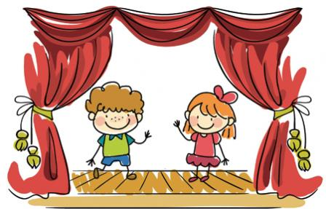
DRAMSKI KROŽEK

Spoštovani učenci in starši,
tudi ta del neobveznega dela pouka bomo izvajali na daljavo. Upam, da nam uspe dramsko igro speljati do konca. Bomo videli, pustimo se presenetiti. Ker ste učenci že dobili dramsko besedilo, ne bova komplicirali. Učite se ga še naprej.

Vam pa tokrat podajava ideje, s katerimi bo učenje besedila postalo še bolj zabavno in zanimivo:
- PRIPRAVI SI GLEDALIŠČE DOMA!
Prosi družinske člane, če pridejo na tvojo predstavo. Zaigraj svojo vlogo, lahko zaigraš tudi več vlog naenkrat. Gledalci naj ti dajo povratno informacijo o nastopu.
- POSNEMI SE!
Na telefon, tablico… in se poslušaš, gledaš. Boš videla, da zna biti zanimivo.

LAHKO PA IZDELAŠ ZANIMIVO LUTKO IN NASTOPIŠ PRED DOMAČIMI GLEDALCI. K IGRI PA LAHKO SEVEDA POVABIŠ ŠE SVOJEGA BRATCA ALI SESTRICO.
Navodila za izdelavo lutke najdeš na spodnjem spletnem naslovu:
https://www.youtube.com/watch?v=kJ8LcTO-pOU

Pa veliko užitkov ob igri ti želiva, predvsem pa veliko zdravja.
Lepo pozdravljava vse vas in vaše domače.
Učiteljici Jasna in Marija

